TABLE DES MATIÈRES
1. Introduction 3
2. Atteindre les objectifs de Barcelone : une nécessité 4
3. Etat des lieux 5
4. Qualité : toujours inégale en Europe 12
5. Atteindre les objectifs de Barcelone, un engagement renouvelé dans la stratégie Europe 2020 15

1. Introduction
La disponibilité de services d'accueil des jeunes enfants de 0 à l'âge de scolarisation obligatoire, financièrement abordables et de qualité, constitue une priorité de l'Union Européenne. Ces services incluent les crèches collectives ou autres centres de garde de jour, y compris les garderies familiales, les gardiennes professionnelles agréées, l'éducation préscolaire ou équivalente, l'éducation scolaire obligatoire ainsi que les services en dehors des heures d'école.
En 2002 le Conseil européen de Barcelone a fixé des objectifs dans ce domaine: "(…) les États membres devraient éliminer les freins à la participation des femmes au marché du travail et, compte tenu de la demande et conformément à leurs systèmes nationaux en la matière, s'efforcer de mettre en place, d'ici à 2010, des structures d'accueil pour 90 % au moins des enfants ayant entre trois ans et l'âge de la scolarité obligatoire et pour au moins 33 % des enfants âgés de moins de trois ans."
Depuis lors, l´atteinte des «objectifs de Barcelone» a été au cœur de la stratégie de Lisbonne, puis de la stratégie Europe 2020. En effet, la capacité des Etats membres à augmenter de manière significative et durable les taux d'emploi dépend entre autres de la possibilité qu'ont les femmes et les hommes de concilier vie professionnelle et vie privée. La disponibilité des services d'accueil des jeunes enfants de qualité est cruciale à cet égard. Elle forme avec l'offre de modalités de travail flexibles et la mise à disposition d'un système de congés familiaux adéquat, la combinaison de mesures pour la conciliation entre vie professionnelle et vie privée promue au niveau européen. Elle constitue aussi un investissement fondamental dans le développement des enfants, la lutte contre l’abandon scolaire et contre la transmission des inégalités.
Bien que certains progrès aient été accomplis depuis 2002 et malgré l'engagement des États membres à travers deux pactes européens successifs pour l'égalité entre les femmes et les hommes, l'offre d'accueil des enfants au niveau de l'UE en 2010 n'est toujours pas en ligne avec ces objectifs. En outre la situation semble se détériorer pour certains Etats Membres en 2011.
Il apparait nécessaire de relancer le débat sur ce déficit et sur ses causes, tout en proposant aussi des solutions et des orientations politiques pour atteindre ces objectifs. Ce troisième semestre européen constitue une opportunité politique de réaffirmer l'importance des services d'accueil et de leur contribution aux objectifs de l'Union Européenne.
Dans ce contexte, et tel qu'annoncé dans la Stratégie pour l'égalité entre les femmes et les hommes 2010-2015, le présent rapport donne un état des lieux de la mise en œuvre des objectifs de Barcelone dans les Etats membres. Il identifie les obstacles et les défis auxquels les Etats membres doivent faire face dans le développement de services d'accueil des jeunes enfants. Il souligne la nécessité de réaffirmer ces objectifs et rappelle les engagements de la Commission européenne pour soutenir les Etat membres. Il constitue avec l'ensemble des initiatives récentes et complémentaires de la Commission, telle que la proposition de directive sur l'équilibre femmes-hommes dans les conseils d'administration, une réelle contribution de la Commission à la réalisation des objectifs de la stratégie Europe 2020 et à la promotion de l'égalité entre les femmes et les hommes.

2. Atteindre les objectifs de Barcelone : une nécessité
… pour atteindre les objectifs de la Stratégie Europe 2020
L'objectif d'un taux d'emploi de 75% ne sera pas atteint d'ici à 2020 sans la contribution des femmes. Les politiques de conciliation sont essentielles pour promouvoir l'emploi des femmes.
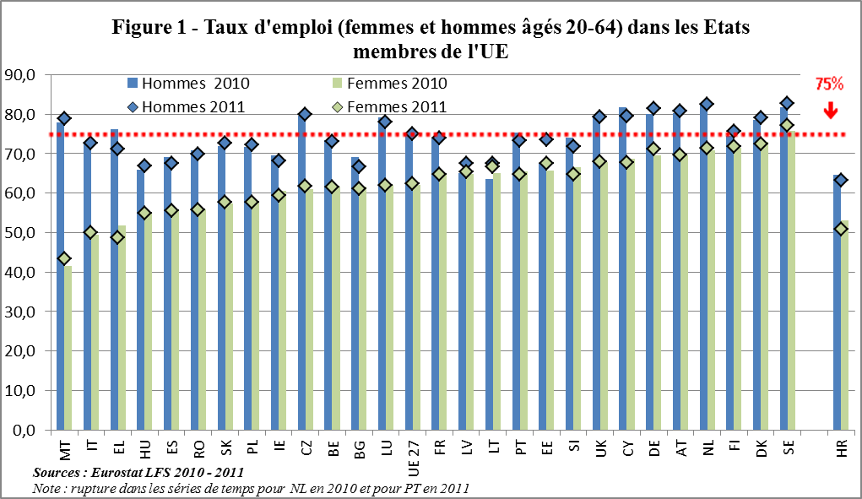
En particulier, l'accès aux services d'accueil des jeunes enfants est le principal facteur influençant la participation des femmes au marché du travail; l’augmentation des dépenses publiques pour ces services étant associée à une augmentation de l’emploi à temps plein des femmes.
Améliorer l'accès des femmes au marché du travail c'est accroitre et diversifier l'offre de compétences et permettre ainsi aux entreprises de se doter des meilleures ressources et d'être plus compétitives, tout en assurant un retour sur investissement dans l'éducation pour les Etats.
Les politiques de conciliation en général et l'offre de services d'accueil en particulier permettent aux femmes et aux hommes d'accéder à l'indépendance économique et de contribuer à la réalisation d'un autre objectif majeur de la stratégie Europe 2020: prémunir au moins 20 millions de personnes du risque de pauvreté et d'exclusion sociale. La participation accrue des parents et en particulier des femmes au marché du travail réduit le risque de pauvreté tout-au long du cycle de vie, permet l'inclusion sociale de tous les membres du ménage et améliore les chances à venir pour les enfants. Ceci est particulièrement important pour les groupes en situation de vulnérabilité (familles monoparentales, Roms, migrants).
Investir dans des services d'accueil des jeunes enfants de qualité signifie aussi investir dans la construction du capital humain de demain : c'est donner à chaque enfant un meilleur départ dans la vie et bâtir le socle de sa réussite en termes d'éducation, d'intégration sociale, de développement personnel et par la suite d'aptitude à l'emploi. Il s'agit ainsi d'un investissement social à haut potentiel.
La fourniture de service de qualité et l'accès universel à l'éducation préscolaire de qualité est identifiée parmi les politiques préventives contre l'abandon scolaire comme confirmé aussi par le Conseil de l'Union européenne.
…pour atteindre l'objectif d'égalité entre les hommes et les femmes
La participation des femmes au travail rémunéré est liée à la répartition des responsabilités familiales entre les sexes. Ce sont les femmes qui continuent d'ajuster leurs modalités de travail lorsqu'il y a des enfants en prenant des congés, en travaillant à temps partiel ou en se retirant du marché du travail. Ceci se répercute sur leur rémunération et leur allocation de retraite. L’écart de rémunération entre les femmes et les hommes demeure intolérablement haut (16.2% par heure en moyenne) dans l'Union européenne. Les écarts les plus importants sont observés dans les pays où l’offre de services d’accueil des jeunes enfants est faible. Le manque de promotion des politiques de conciliation entre vie professionnelle et vie privée en général et le manque de services d'accueil pour les enfants en particulier sont un obstacle majeur à l'indépendance économique des femmes et à leur progression vers les postes à responsabilité.
…pour faire face au défi démographique
Enfin, la disponibilité des services d'accueil soutient la réalisation des projets familiaux, eu égard au ralentissement démographique que connaît l'Europe. Il apparaît en effet que les États membres où la fécondité est actuellement la plus élevée sont aussi ceux ayant facilité la conciliation entre vie professionnelle et vie privée et qui présentent un taux d'emploi féminin élevé.

3. Etat des lieux
En 2008, un premier état des lieux mettait en évidence que la demande de systèmes formels d'accueil pour les enfants était loin d’être couverte en particulier pour les enfants de moins de 3 ans. Il attirait l’attention sur le coût élevé supporté par les parents et sur le nombre d’heures d’ouverture des services, insuffisants pour être compatible avec un emploi rémunéré à temps plein. Cinq ans plus tard, malgré une amélioration sensible, les défis restent entiers.
Des efforts considérables restent à faire dans la disponibilité des services pour les enfants de moins de 3 ans…
…Selon les données européennes en 2010 seuls 10 Etats membres (DK, SE, NL, FR, ES, PT, SI, BE, LU et UK) ont atteint l'objectif de Barcelone pour les enfants de moins de 3 ans. 15 Etats membres sont en deçà de 25% (figure 2). La disponibilité est très faible en particulier en Pologne, en République Tchèque et en Slovaquie où le taux d'accueil est inférieur à 5%. Dans la plupart des pays, il existe par ailleurs une nette différence entre les zones urbanisées et les zones plus rurales et/ou entre les régions (par exemple en Allemagne et en Italie).
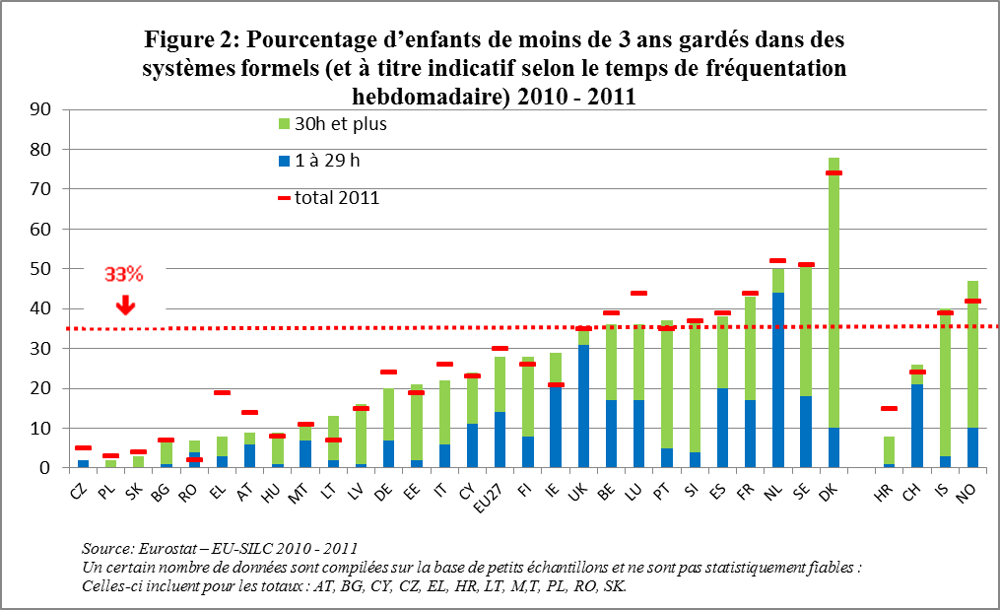
Entre 2006 et 2010 le taux d'accueil des enfants de moins de 3 ans a légèrement progressé …
… passant de 26% à 29% en moyenne dans l'UE. Toutefois, des évolutions notables peuvent être observées dans certains Etats Membres, notamment en France où le taux d'accueil est passé de 31% en 2006 à 43% en 2010. Cette augmentation devrait se poursuivre en raison d'un important plan de développement de l'offre visant à créer 200 000 nouvelles solutions d'accueil entre 2009 et 2012. Une évolution notable est également observée en Slovénie (+8pp) probablement en lien avec un amendement de 2008 à la loi sur les jardins d'enfants introduisant la prise en charge par l'Etat des frais de garde à partir du deuxième enfant.

Le système français diversifié et décentralisé conjugue des modes d’accueil individuel et collectif pour les 0-3 ans.  L'accueil proposé par les assistant(e)s maternel(le)s est prépondérant. Mise en place depuis 1991, cette forme d'accueil compte environ un tiers des enfants de moins de trois ans dont les deux parents travaillent. Les parents qui optent pour ce mode de garde reçoivent une allocation mensuelle, qui varie selon le statut et la rémunération de l’assistant(e) maternel(le), l’âge de l’enfant et le revenu du ménage. La profession d’assistant(e) maternel(le) a fortement évolué au fil des années. Le nombre légal d’heures de formation a doublé et un contrat de travail avec les parents est désormais obligatoire. Des contrôles sanitaires et de sécurité sont régulièrement effectués. Toutefois, des problèmes restent à surmonter : la profession reste peu considérée et les familles modestes hésitent parfois à recourir à ce mode de garde. En outre, de nombreux | assistant(e)s maternel(le)s partiront à la retraite dans les prochaines années.  Les pouvoirs publics français encouragent depuis quelques années les entreprises privées à financer des crèches de personnels. Aussi appelées crèches d’entreprises, celles-ci sont créées par des entreprises privées, publiques ou par des hôpitaux afin d’accueillir les enfants de leurs salariés.
Le recours aux services d'accueil augmente avec l’âge des enfants…
Dans la catégorie des enfants de 3 ans à l’âge de scolarisation obligatoire 11 Etats membres (BE, ES, FR, SE, DE, EE, NL, SI, IE, DK et UK) ont atteint l'objectif de 90 % indépendamment du nombre d'heures de fréquentation en 2010. En 2011 l'objectif est également atteint par l'Italie; en revanche les taux d'accueil des Pays-Bas, de l'Espagne et de l'Irlande accusent un recul notable repassant en dessous de l'objectif de 90%. 13 Etats membres se situent en deçà de 80% et doivent encore faire des efforts importants. La Pologne et la Croatie se situent en dessous de 50%. (Figure 3)
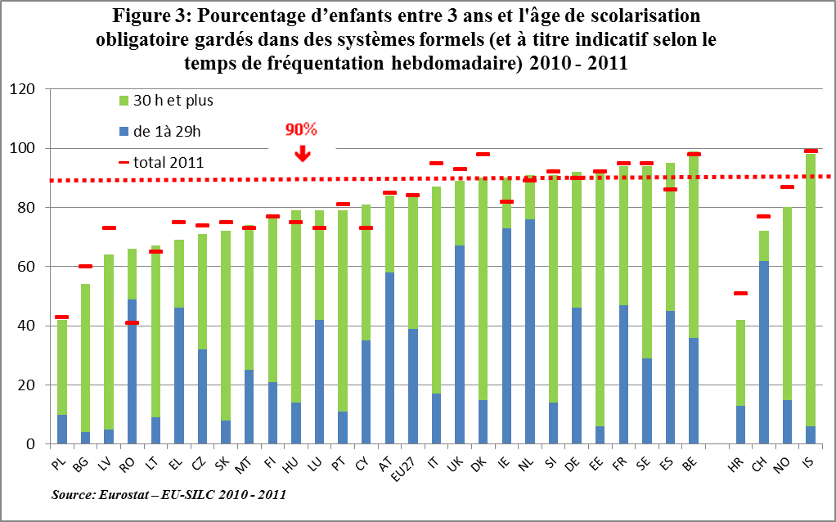
.
Le taux d'accueil pour les enfants entre 3 ans et l'âge de scolarisation obligatoire est demeuré pratiquement stable …
…passant de 84% en 2006 à 86% en 2010, dans l'UE. Cette très faible augmentation en moyenne masque des variations plus notables dans des pays où une combinaison de mesures a été mise en œuvre. Au Luxembourg (+22pp) des maisons relais ont été mises en place en 2005, le système scolaire a été réorganisé en 2009 (l´année des 3 ans, toujours facultative, a été intégrée dans le premier cycle de l'école élémentaire) et des chèques services accueil ont été introduits en 2009. En Autriche (+13pp) une contribution fédérale pour l'expansion du nombre de places en crèche (soit 24 500 nouvelles places pour les enfants de 0 à 6 ans entre 2008 et 2010) a été mise en œuvre. De plus, la prise en charge des coûts de garde à hauteur de 20 heures par semaine, introduite en 2009 a pu influer positivement sur le taux d'accueil. Entre 2010 et 2011 une dégradation du taux d'accueil est notable dans plusieurs pays, en particulier la Roumanie (-25pp), l'Espagne (-9pp), Chypre (-8pp) et l'Irlande (-8pp).
Le système du chèque-service accueil (CSA) a été introduit le 1er Mars 2009 au Luxembourg par le ministère de la Famille et de l'Intégration en collaboration avec les communes. Il donne droit à 3 heures gratuites d'accueil éducatif par semaine. Pour les 21 heures d’accueil éducatif suivantes, les parents paient un tarif fortement réduit de maximum 3 euros par heure. Le calcul de ce tarif varie en fonction du revenu du ménage et du rang de l’enfant d’une même fratrie. Le système est mis en place de manière à assurer un plus grand bénéfice aux enfants en risque de pauvreté ou vivant au bord de l'exclusion. Pour ces enfants, le système fournit plus d'heures d'aide par semaine pendant l'année scolaire et en période de vacances scolaires.
En Janvier 2011, 69,27% des enfants de 0-12 ans étaient inscrits dans ce système. Cette politique s'accompagne d'une augmentation constante du nombre de places de garde d'enfants, y compris dans les structures d'accueil pour les enfants en âge scolaire et jusqu'à 12 ans.
Une photographie de la situation des Etats membres au regard des objectifs de Barcelone en 2011…
- 6 Etats membres ont atteint les deux objectifs: la Suède, la Belgique, la France, la Slovénie, le Danemark et le Royaume Uni.
- Une autre catégorie regroupe 7 Etats membres qui ont atteint un des deux objectifs. Il s'agit du Portugal, de l'Espagne, des Pays Bas et du Luxembourg, pour la première catégorie d'âge et de l'Allemagne, de l'Italie et de l'Estonie pour les enfants les plus âgés.
- 3 Etats membres sont sur le point d'atteindre un des objectifs : la Finlande affiche un taux d'accueil de plus de 25 % pour la première catégorie d'âge, l'Irlande et l'Autriche ont quant-à eux un taux de plus de 80 % pour la deuxième catégorie d'âge.
- 11 Etats membres ont encore des efforts importants à fournir, en particulier la Pologne, la Bulgarie, la Grèce, La Roumanie, la Slovaquie, la République Tchèque ainsi que la Croatie.
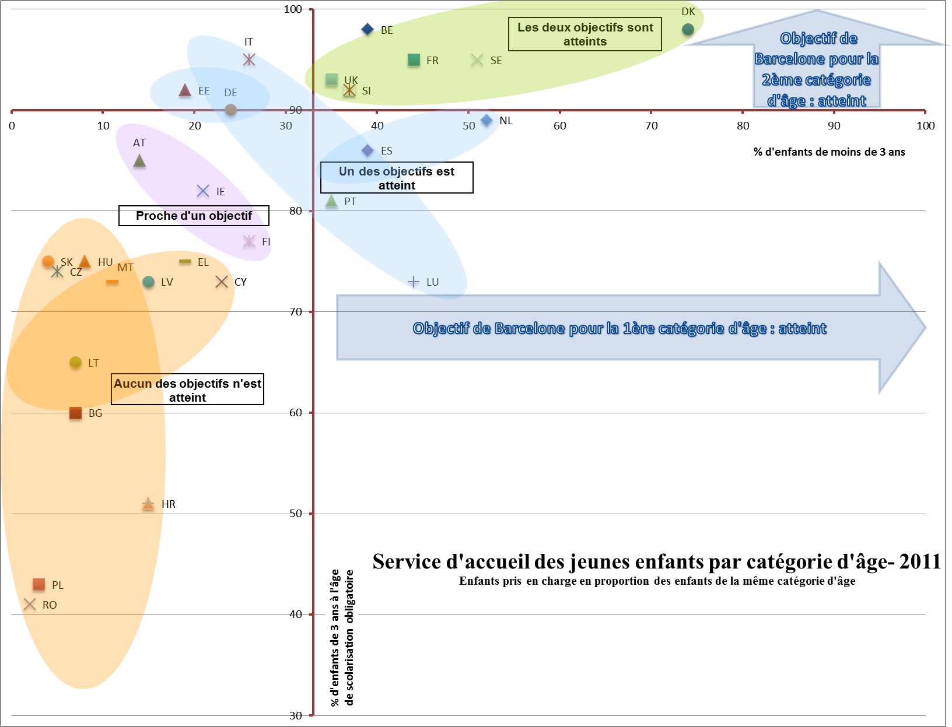
La fréquentation des services est à temps partiel presque uniquement…
…dans certains pays qui ont atteint l'objectif. Les heures de fréquentation des services de garde varient fortement d'un pays à l'autre. Dans plusieurs pays ces services sont utilisés à temps partiel et ne couvrent pas une semaine de travail complète. Au Royaume Uni, aux Pays Bas et en Irlande l'usage est essentiellement à temps partiel quelle que soit la catégorie d'âge. Il est à noter que dans certains cas le temps de fréquentation est bien en deçà de 30 heures par semaine. Au Royaume Uni par exemple un nombre important de places est pourvu pour moins de 20 heures pour les enfants les plus jeunes. Il apparait important de savoir si l'utilisation des services à temps partiel est liée à un choix ou est le résultat de contraintes. Dans ce dernier cas, le manque de services à temps plein pourrait agir comme un obstacle à l'emploi à temps plein, en particulier pour les mères seules.
Des stratégies alternatives pour la garde des jeunes enfants…
…peuvent être mises en place. De ce fait le taux d'accueil relativement faible dans certains pays n'est pas nécessairement lié à une pénurie de services de garde. Par exemple, les droits à congés familiaux peuvent influer sur la demande de garde des enfants les plus jeunes. Il est fréquent dans les pays nordiques ainsi qu'en Slovénie que l'enfant soit gardé par ses parents durant sa première année, à la fin de laquelle il bénéficie d'un droit de jouir d'un accueil collectif. Dans d'autres pays les congés offerts sont beaucoup plus longs et combinés à une pénurie de services d'accueil peuvent s'avérer préjudiciable à la participation des femmes au marché du travail. Il apparait donc essentiel, outre la fourniture de services d'accueil en continuité avec les congés parentaux, de créer la possibilité pour les pères de prendre des congés familiaux.
Le recours à la garde informelle (majoritairement assurée par les grands parents) est important pour les deux catégories d'âge mais il n'a lieu qu'à temps partiel dans la majorité des cas et ne peut constituer une solution suffisante pour permettre aux parents de travailler à temps plein. De plus la tendance à l'allongement de la vie active pourrait rendre plus difficile l'option du recours aux grands parents.
Dans la plupart des pays les attitudes varient selon l'âge de l'enfant…
…Les crèches et autres services formels sont généralement considérés comme positifs pour les «enfants plus âgés», mais cette perception positive est moindre pour les très jeunes enfants et ce même si les bénéfices de services d’accueil de qualité pour le développement des enfants (et en particulier ceux issus de milieux défavorisés) ont été largement démontrés. La figure 6 montre une certaine réciprocité entre le niveau d'approbation du fait que les femmes ayant de jeunes enfants travaillent à temps plein d'une part et le taux d'accueil des enfants de moins de trois ans par des services d'accueil ainsi que le taux d'emploi des mères d'autre part : DK, FI, SE, SI, combinent une forte approbation avec des taux d'accueil en service de garde et taux d'emploi des femmes élevés. La figure 6 montre également des taux de désapprobation supérieur à 50% pour les Pays Bas, l'Autriche et l'Estonie. Enfin, bien que l'emploi à temps plein des jeunes mères soit généralement approuvé dans des pays tels que la Pologne et Chypre, la disponibilité des services d'accueil reste à développer afin de permettre aux mères de réaliser leurs intentions sur le marché du travail.
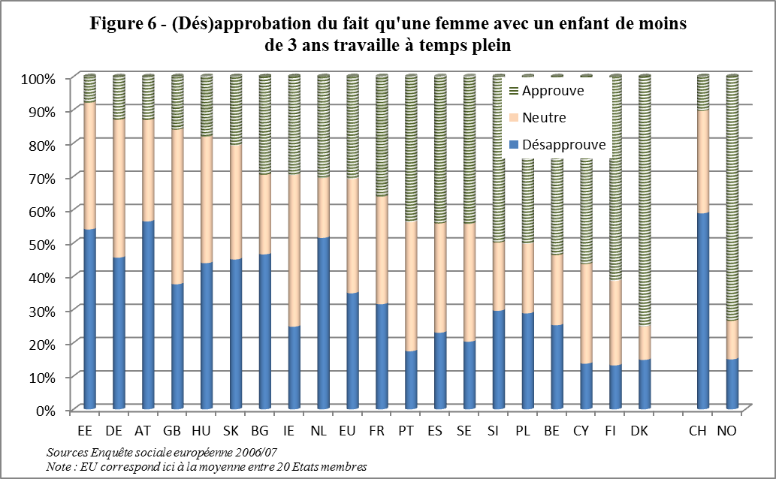
Le coût reste un obstacle pour bon nombre de parents …
…Les services formels de garde pour la petite enfance ne constituent un moyen pour les parents d'entrer et/ou de se maintenir sur le marché du travail que s'ils sont financièrement accessibles. Or 53% des mères qui déclarent ne pas travailler pas ou travailler à temps partiel pour des raisons liées aux services formels de garde, considèrent le prix comme obstacle. Ce chiffre est supérieur à 70% en Irlande, aux Pays Bas, en Roumanie et au Royaume Uni.
Les gouvernements de la plupart des Etats membres subsidient les services formels de garde (sous la forme de subventions directes, d'allocation parentale sous condition de revenu, de réduction d'impôts, de chèque-services). La figure 7 montre que les coûts à la charge des familles restent élevés, en particulier au Royaume Uni et en Irlande où ils représentent plus de 41% du revenu net dans un foyer où les deux parents travaillent. De plus, le coût de ces services doit être considéré en relation avec les autres politiques sociales et fiscales qui influent aussi sur les revenus de la famille car même avec des services de garde fortement subventionnés, les parents, et en particulier le deuxième pourvoyeur de revenu, peuvent avoir peu d'avantages à travailler si l'emploi est fortement taxé.
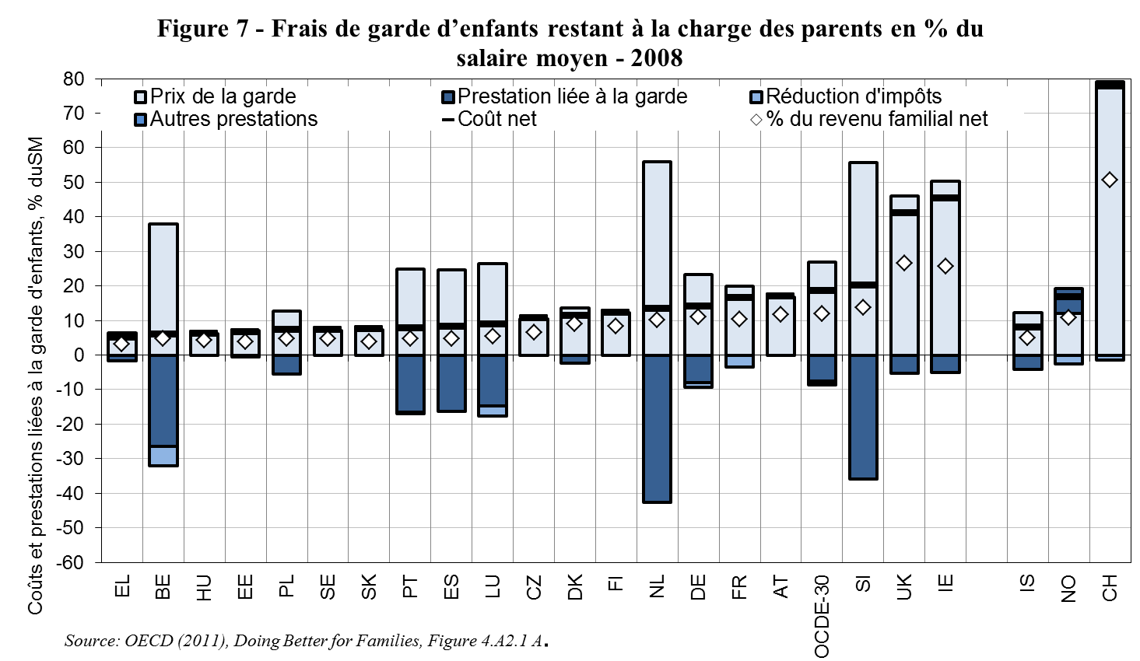
Le coût des services d'accueil n'impacte pas de la même façon les foyers à haut et à bas revenus…
… et l'ampleur des différences est frappante. En France par exemple 64 % des foyers dans le quintile de revenu supérieur ont recours aux services d'accueil contre seulement 15 % des foyers du quintile inférieur. La situation est similaire dans d'autres pays où le taux d'accueil est important tel que la Belgique, la Finlande, l'Irlande mais aussi dans des pays où le taux d'accueil est plus faible. A l'inverse, au Danemark le taux d'accueil est très élevé parmi les foyers du quintile inférieur alors qu'en Suède, en Slovénie et en Allemagne l'usage est équivalent dans l'ensemble des foyers. L'atteinte des objectifs de Barcelone ne pourra se faire sans une accessibilité, entre autres financière, des services d'accueil pour tous les groupes sociaux.
Les critères de priorité peuvent aussi être un obstacle …
…en cas de pénurie d'offre, notamment pour les parents inactifs ou au chômage quand l'accès est donné en priorité aux parents employés et en particulier aux ménages à deux revenus, empêchant de ce fait une reprise d'activité du second pourvoyeur.
En Belgique (Flandres), la demande de place dans les services d'accueil est supérieure à l'offre. Des mesures structurelles ont été mises en place à l’échelle de la Communauté flamande, afin d'augmenter l'accessibilité de ces services. Un système de participation financière des parents (PFP) en fonction des revenus pour l’accueil (non) subventionné collectif et familial, existant déjà dans le secteur subventionné, a été mis en place d'une part. D'autre part, un système de priorité officiel a été établi dans les structures d'accueil qui travaillent avec le système PFP: 20 % des places doivent être réservées aux familles monoparentales et aux familles à faible revenu (qui dans les deux cas sont au chômage, ou en insertion professionnelle, etc.)

4. Qualité : toujours inégale en Europe
La qualité perçue demeure prépondérante dans le choix des parents…
…bien que n'apparaissant pas en premier lieu dans les facteurs dissuadant les parents d'avoir recours aux services formels d'accueil des jeunes enfants. Elle apparait comme une difficulté pour 27% des personnes en moyenne en Europe, derrière le coût (59%), la disponibilité (58%) et l'accès - distance ou heure d'ouverture (41%)
Mesurer la qualité: un vaste champ d'études…
…De nombreux travaux sont en cours sur la qualité des services d'éducation et d'accueil des jeunes enfants (EAJE) dans l'UE.
Dans sa communication sur l'EAJE, la Commission européenne a réitéré la nécessité d'améliorer encore l'accès et d'offrir des services universels. Elle a énoncé les domaines clés en matière de qualité, tels que les programmes d'études, le personnel, la gouvernance et le financement, où la coopération politique au niveau européen pourrait améliorer l'accessibilité et la qualité des services de garde. Sur invitation des ministres de l'éducation la Commission a récemment mis en place, dans le cadre de la méthode ouverte de coordination, un groupe de travail thématique de décideurs politiques, d'universitaires et de praticiens de l'EAJE, avec pour objectif d'établir un cadre européen de la qualité de l'EAJE.
Parmi les caractéristiques structurelles des services, la taille du groupe d'enfants varie en moyenne de 10 à 14 enfants pour les 0-3-ans et de 20 à 25 enfants pour les 3-6-ans et le ratio enfants/personnel se situe autour de 15/1 dans la plupart des Etats membres allant de 6/1 en Estonie jusqu'à 21,5/1 en France en éducation préscolaire.
De nombreuses personnes non qualifiées travaillent encore dans le secteur…
…Le niveau d´éducation du personnel des services EAJE varie largement d'un pays à l'autre et les exigences de compétence pour les auxiliaires ou assistants (qui représentent jusqu'à 40-50% de la main d'œuvre) sont souvent négligées alors que la recherche et les documents politiques internationaux recommandent qu'au moins 60% du personnel soient formés au niveau Bac +3. Les assistants (qui se chargent souvent des soins et des contacts avec les parents) sont susceptibles d'avoir peu ou pas de formation initiale et un accès limité à la formation continue, contrairement aux éducateurs (chargés du travail avec les enfants) qui, souvent hautement qualifiés, tirent profit de ces opportunités.
Les conditions de travail dans le secteur demeurent précaires…
… dans la plupart des pays. Les taux de roulement élevé en raison de contrats à temps partiel ou atypiques sont fréquents et impactent négativement la qualité des services. Les possibilités de carrière sont par ailleurs très limitées et le secteur ne véhicule pas une image de pourvoyeur d'emplois de qualité.
Le secteur se caractérise par une main d'œuvre essentiellement féminine…
… avec 2 à 3% d'hommes excepté au Danemark (8%). Les experts conviennent que le nombre d'hommes qui travaillent dans ce secteur devrait s'élever à 10% afin de lutter contre les stéréotypes de genre.
Le Danemark, où les services EAJE sont intégrés dans le système de protection sociale, est pionnier dans le développement des compétences pour les professionnels du secteur (pædagoguddannelsen). L'approche générique (qui qualifie les étudiants à travailler dans une variété de contextes éducatifs et permet ainsi plus de mobilité professionnelle) et la reconnaissance de l'expérience antérieure ont contribué à attirer davantage d'hommes dans le domaine de l'EAJE au Danemark comparativement aux autres États membre de l'UE.
Le financement public direct des services permet un pilotage plus efficace…
… par les pouvoirs publics, des économies d’échelle, une meilleure qualité au plan national, une formation plus efficace des éducateurs et un accès plus juste que les systèmes de versement d’aides aux parents.
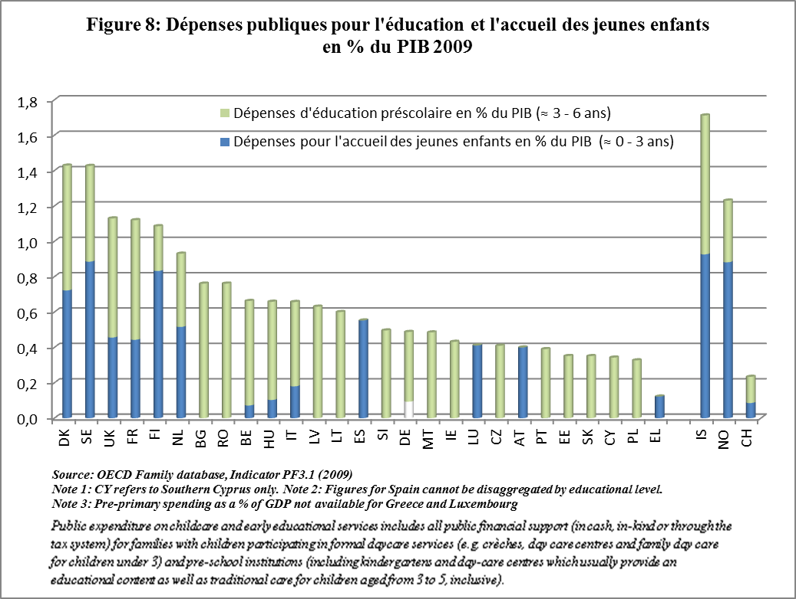
En 2009, la part des dépenses affectées à l'EAJE en pourcentage du PIB était particulièrement élevée au Danemark, en Suède, au Royaume uni et en France qui sont au-delà du seuil de 1% recommandé par les experts. Toutefois ces dépenses diffèrent dans leur forme et n'ont pas le même impact sur le développement et la qualité des services.
Les systèmes intégrés semblent offrir plus de cohérence …
…entre les structures d'accueil et le reste du système éducatif, plus de ressources pour les moins de 3 ans et une meilleure formation du personnel. Le modèle scindé, dans lequel l'accueil des jeunes enfants (de moins de trois) et l'éducation préscolaire (jusqu'à l'âge de la scolarité obligatoire) sont séparés, est le plus commun en Europe. Dans d'autres états, les décideurs politiques ont évolué vers un système où l'offre pour les jeunes enfants est intégrée dans le système éducatif - comme en Lettonie, en Slovénie, en Angleterre, en Écosse et en Suède - ou dans le "système pédagogique" plus large, comme en Finlande. Dans quelques pays seulement, ces deux modèles coexistent (Danemark, Grèce, Espagne, Chypre et Lituanie). L'intégration des services d'accueil dans une large entité suppose une structure unitaire et une approche partagée quant à l'accès, aux subventions, aux programmes et au personnel. Il en résulte une plus grande efficacité financière. Il apparait nécessaire de favoriser une interaction entre l'accueil et l'éducation des enfants, même dans un système scindé afin de satisfaire tous les besoins (cognitif, social, affectif et physique).
La responsabilité de l’élaboration des politiques d’EAJE est partagée…
… dans de nombreux pays entre le gouvernement et les administrations locales. L’une des conséquences positives de la décentralisation a été l’intégration des services d’accueil et d’éducation des jeunes enfants au niveau local, ainsi qu’une meilleure prise en compte des besoins locaux. La décentralisation peut aussi générer certains risques. La délégation des pouvoirs et des responsabilités peut accentuer les différences dans l’accès et la qualité entre les régions. Il convient donc d'adopter une approche générale et plus intégrée des services d'éducation et d'accueil de la petite enfance aux niveaux local, régional et national, en y associant toutes les parties prenantes, y compris les familles, et de pratiquer une coopération transsectorielle étroite entre différents domaines d'action, tels que l'éducation, la culture, les affaires sociales, l'emploi, la santé et la justice

5. Atteindre les objectifs de Barcelone, un engagement renouvelé dans la stratégie Europe 2020
Plus de 10 ans après leur adoption, les objectifs de Barcelone n'ont pas été atteints par une majorité d'Etat membres. De plus, la situation se détériore dans plusieurs Etat membres. Des efforts importants restent à faire pour atteindre des niveaux satisfaisants de disponibilité notamment pour les enfants de moins de 3 ans. De plus le coût de ces services demeure un obstacle important pour les parents tout comme les heures d'ouverture pas toujours compatibles avec leurs impératifs professionnels. L'investissement dans des services d’éducation et d’accueil de qualité, universels et accessibles à tous doit se poursuivre. Cet effort doit se faire dans une large mesure au niveau des Etats membres. La Commission y apporte son soutien sur plusieurs fronts.
Le développement des services de garde sous surveillance dans le cadre du semestre européen…
Faciliter la participation au marché du travail et l'accès à l'emploi d'un deuxième pourvoyeur de revenu dans le ménage grâce à des mesures d'incitation adéquates en matière de fiscalité et à la mise en place de services de gardes d’enfants abordables et de qualité est une priorité identifiée dans l'examen annuel de la croissance. Neuf États membres (AT, CZ, DE, HU, IT, MT, PL, SK, UK) ont reçu une recommandation sur l'emploi des femmes et sur la disponibilité et la qualité des services de garde en 2012. Sept de ces pays avaient déjà reçu une recommandation en 2011, tandis que Malte et la Slovaquie ont reçu une recommandation pour la première fois en 2012.
Les fonds structurels constituent un levier important…
… Au cours de la période 2007-13, on estime que 2,6 milliards d'euros provenant du Fond Social Européen auront été consacrés à des actions visant à promouvoir l'emploi et la participation durable des femmes au marché du travail et la conciliation entre travail et vie privée, y compris à des mesures pour faciliter l'accès aux services de garde et de soins pour les personnes dépendantes. Par ailleurs, environ 616 millions d'euros provenant du Fonds Européen de Développement Régional auront été mis à disposition des États membres entre 2007 et 2013 pour le financement d'infrastructures de garde d'enfants. Les États Membres ont presque tous alloué des ressources aux services de garde d'enfants. Cependant, les dépenses totales varient fortement d'un État membre à l'autre, en fonction du budget disponible au titre des Fonds structurels et de l'état actuel de l'offre de services.
Le FSE joue un rôle important dans la mise en place et le fonctionnement de services institutionnels de garde d'enfants en Pologne dans le cadre du Programme opérationnel Capital Humain (HC PO).
Depuis 2012, une mesure, d'un budget de 46 millions €, permet le cofinancement (à 85%) de projets consistant à:
- l'appui à la mise en place et au fonctionnement des crèches et des clubs enfants, y compris la couverture des frais de garde des enfants de moins de 3 ans, si au moins l'un des parents retourne sur le marché du travail après une interruption liée à l'accouchement ou à l'éducation des enfants;
- le soutien aux services fournis par un(e) assistant(e) maternel(e).
Le premier appel à projet va permettre la mise en place de 171 crèches, de 23 clubs d'enfants et de 7 accords pour la fourniture de services par un(e) assistant(e) maternel(e). Cette mesure s'intègre dans une initiative plus large de réforme réglementaire et d'élargissement du type et de la quantité de l'offre services de garde (programme "Malush").
Une mesure similaire existe pour le cofinancement de projets relatifs à l'éducation préscolaire pour les enfants de 3 à 5 ans avec un budget de 369 millions d'€
La Commission poursuit la coopération avec les partenaires sociaux …
…qui ont un rôle clé dans le domaine de la conciliation entre vie professionnelle et vie privée en complémentarité avec les pouvoirs publics.
La Commission renforcera également la collaboration entre ses services…
…en charge des politiques pertinentes pour l'EAJE (tels que la justice, les droits fondamentaux et la citoyenneté, l'éducation et la culture, l'emploi et les politiques sociales, la santé…).
La Commission poursuivra le suivi des objectifs de Barcelone …
…en aidant les Etats membres à développer leur capacité statistique en améliorant la collecte des données et en affinant la mesure de l'usage des services d'accueil dans le cadre de l'enquête EU SILC notamment en collectant des informations comparables sur les barrières à l'accès à ces services (coût, demande non satisfaite…).
La Commission continuera d'apporter son soutien aux Etats membres...
- A chaque fois que nécessaire, tout au long des semestres européens, la Commission continuera à adopter des recommandations spécifiques appelant les Etats Membres à réaliser les objectifs de Barcelone et à maintenir un investissement public malgré la crise.
- Dans la programmation des fonds européens, la Commission travaillera de concert avec les États membres pour exploiter pleinement les possibilités de cofinancement offertes par les Fonds structurels et les autres programmes communautaires tels que "Erasmus pour tous", y compris au cours de la prochaine période de programmation, pour le développement des services d'EAJE et des autres personnes dépendantes, la formation du personnel et l'amélioration de la qualité des services.
Développer uniquement des services d'accueil pour les jeunes enfants en âge préscolaire ne suffit pas pour permettre aux femmes et aux hommes de choisir librement comment concilier leur vie professionnelle avec leur vie privée et ne prend pas en compte les difficultés rencontrées aux différents stades de la vie. La Commission se doit donc d'agir:
- En promouvant une combinaison de mesures pour la conciliation formées par les modalités de travail flexibles, un système de congés familiaux et la mise à disposition de services d'accueil abordables et de qualité pour les enfants en âge préscolaire mais aussi pour les enfants et pré-adolescents scolarisés en dehors des horaires scolaires et pour les autres personnes dépendantes.
- en encourageant également les Etats membres à éliminer les entraves (y compris fiscales) à l'activité professionnelle des femmes et à inciter les pères à assumer davantage de responsabilités familiales notamment en prenant des congés familiaux sur un pied d'égalité avec les femmes.
Le présent rapport témoigne de l'engagement de la Commission, dans le cadre de ses compétences, à soutenir l'atteinte des objectifs de Barcelone et le développement de services d'accueil des jeunes enfants abordables, accessibles et de qualité, afin d'éliminer les obstacles à l'emploi des parents, de favoriser l'inclusion sociale et de promouvoir l'égalité entre les femmes et les hommes.

Dans ce rapport les termes "services de garde", "services d'accueil" et "services d'éducation et d'accueil des jeunes enfants (EAJE)" sont utilisés de manière interchangeable.
http://www.consilium.europa.eu/uedocs/cms_data/docs/pressdata/en/ec/71025.pdf
COM(2010)2020
COM(2013) 83
2011/C 155/02
COM(2010) 491
COM(2012)614
Entre 1998 et 2008 l'emploi des femmes (âgées de 20 à 64 ans) a progressé de 7,2 pp contre 2,4 pour celui des hommes.
OCDE (2012) "inégalités hommes-femmes, il est temps d'agir".
COM(2013)778
COM(2011)66
COM(2011)18
2011/C 191/01
Eurostat, 2011 tsdsc340
OCDE (2012) "inégalités hommes-femmes, il est temps d'agir"
COM(2012)615
COM(2008)638
L'indicateur mesure la proportion d'enfants pris en charge dans des services formels tels que listés en introduction.
U25, en 2011 le taux d'accueil est de 30% en moyenne dans l'UE 25 et 27.
L'âge de scolarisation obligatoire est de 4, 5, 6 ou 7 ans selon l'Etat membre
EU25. En 2011 le taux d'accueil est de 86% en moyenne dans l'UE25 et de 83% dans l'UE27.
Ministère de l'égalité des chances, 2011
Il s’agit de la garde d’enfants par un(e) assistant(e) maternel(le) (qui n'est pas contrôlée par une structure organisée) au domicile de l'enfant ou chez l’assistant(e) maternel(le) la garde d'enfants par les grands-parents, d’autres membres du ménage (excepté les parents), d'autres parents, amis ou voisins
OCDE (2012) Starting strong III
Sources LFS ad-hoc module 2010 Reconciliation between work and family life- 23% et 18 % des mères, dont le plus jeune enfant a respectivement moins de 3 ans et entre 3ans et l'âge de scolarisation obligatoire, travaillent à temps partiel ou ne travaillent pas pour des raisons liées à la garde des enfants
EU-SILC, 2010
Eurofound 3rd EQLS 2012"
COM(2011)66.
(2011/C 175/03)
EGGE 2009
SWD(2012) 373
Classification Internationale des Types d'Education de niveau 5
CORE study for EC/DG EAC2011
Eurofound 2012
CORE study for EC/DG EAC2011
En opposition à l'approche spécialiste où les praticiens sont formés et qualifiés pour travailler avec des groupes d'âge spécifiques dans certains milieux institutionnels (par exemple, crèche, école maternelle). CORE study for EC/DG EAC2011
OCDE 2011 Améliorer le bien–être des familles
Réseau de la Commission européenne sur l’accueil des enfants 1996- La qualité des services pour les jeunes enfants.
Kaga Y., Bennett J. et Moss P. (2010), Caring and Learning Together, A Cross-national Study of Integration of Early Childhood Care and Education within Education, Paris, UNESCO
Eurydice 2009 - L'EAJE en Europe:réduire les inégalités sociales et culturelles
COM(2011)66
OCDE Petite enfance, grands défis- volume II
Conclusions du Conseil sur l'EAJE: 2011/C 175/03
COM(2012)750
Fin 2011, 74 % de ce budget ont été affectés à des projets sélectionnés.

